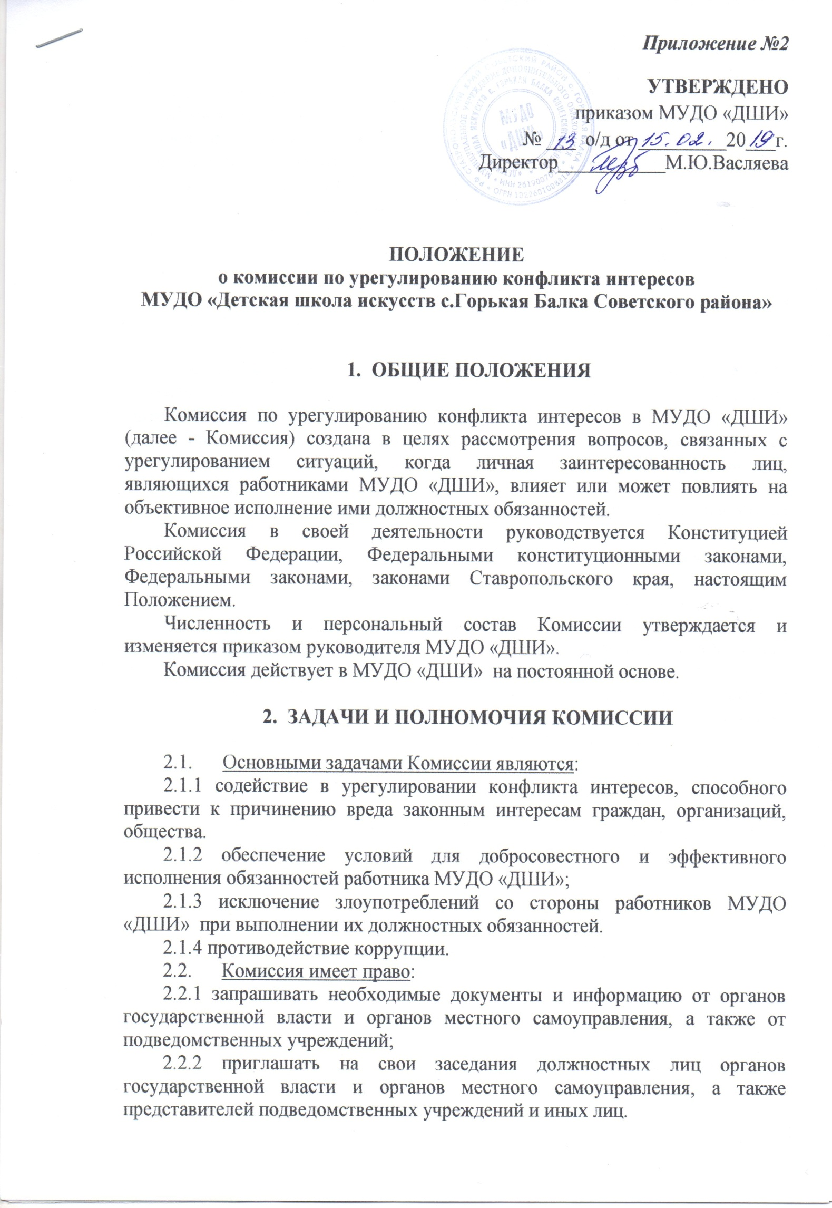
Приложение №2

УТВЕРЖДЕНО
приказом МУДО «ДШИ»
№ ___ о/д от _________20___г.
Директор___________М.Ю.Васляева

ПОЛОЖЕНИЕ
о комиссии по урегулированию конфликта интересов
МУДО «Детская школа искусств с.Горькая Балка Советского района»

- ОБЩИЕ ПОЛОЖЕНИЯ

Комиссия по урегулированию конфликта интересов в МУДО «ДШИ» (далее - Комиссия) создана в целях рассмотрения вопросов, связанных с урегулированием ситуаций, когда личная заинтересованность лиц, являющихся работниками МУДО «ДШИ», влияет или может повлиять на объективное исполнение ими должностных обязанностей.
Комиссия в своей деятельности руководствуется Конституцией Российской Федерации, Федеральными конституционными законами, Федеральными законами, законами Ставропольского края, настоящим Положением.
Численность и персональный состав Комиссии утверждается и изменяется приказом руководителя МУДО «ДШИ».
Комиссия действует в МУДО «ДШИ» на постоянной основе.

- ЗАДАЧИ И ПОЛНОМОЧИЯ КОМИССИИ

  - Основными задачами Комиссии являются:
2.1.1 содействие в урегулировании конфликта интересов, способного привести к причинению вреда законным интересам граждан, организаций, общества.
2.1.2 обеспечение условий для добросовестного и эффективного исполнения обязанностей работника МУДО «ДШИ»;
2.1.3 исключение злоупотреблений со стороны работников МУДО «ДШИ» при выполнении их должностных обязанностей.
2.1.4 противодействие коррупции.
2.2. Комиссия имеет право:
2.2.1 запрашивать необходимые документы и информацию от органов государственной власти и органов местного самоуправления, а также от подведомственных учреждений;
2.2.2 приглашать на свои заседания должностных лиц органов государственной власти и органов местного самоуправления, а также представителей подведомственных учреждений и иных лиц.

- ПОРЯДОК РАБОТЫ КОМИССИИ

  - Основанием для проведения заседания Комиссии является полученная от правоохранительных, судебных или иных государственных органов, от организаций, должностных лиц или граждан информация о наличии у работника МУДО «ДШИ» личной заинтересованности, которая приводит или может привести к конфликту интересов.
Данная информация должна быть представлена в письменной форме в двух экземплярах и содержать следующие сведения:
-фамилию, имя, отчество работника управления и занимаемая им должность;
-описание признаков личной заинтересованности, которая приводит или может привести к конфликту интересов;
-данные об источнике информации.
Первый экземпляр уведомления работник передает руководителю МУДО «ДШИ» незамедлительно, как только станет известно о наличии конфликта интересов или о возможности его возникновения.
Второй экземпляр уведомления, заверенный руководителем МУДО «ДШИ», остается у работника в качестве подтверждения факта представления уведомления.
  - Работник обязан уведомлять работодателя в лице руководителя МУДО «ДШИ» о каждом случае возникновения у него личной заинтересованности (возможности получения в связи с исполнением трудовых обязанностей доходов в виде денег, ценностей, иного имущества, в том числе имущественных прав, или услуг имущественного характера для себя или для третьих лиц), которая приводит или может привести к конфликту интересов.
  - Уведомления о наличии конфликта интересов или о возможности его возникновения регистрируются в день поступления.
  - Регистрация уведомлений производится ответственным лицом в журнале учета уведомлений, листы которого должны быть пронумерованы, прошнурованы и скреплены подписью руководителя и печатью.
В журнале указываются:
-порядковый номер уведомления;
-дата и время принятия уведомления;
-фамилия и инициалы работника, обратившегося с уведомлением;
-дата и время передачи уведомления работодателю;
-краткое содержание уведомления;
-фамилия, инициалы и подпись ответственного лица,
зарегистрировавшего уведомление.
На уведомлении ставится отметка о его поступлении, в котором указываются дата поступления и входящий номер.
  - После регистрации уведомления в журнале регистрации оно передается на рассмотрение комиссии не позднее рабочего дня, следующего за днем регистрации уведомления.
  - В комиссию могут быть представлены материалы, подтверждающие наличие у работника личной заинтересованности, которая приводит или может привести к конфликту интересов.
  - Комиссия не рассматривает сообщения о преступлениях и административных правонарушениях, а также анонимные обращения, не проводит проверки по фактам нарушения служебной дисциплины.
  - Председатель Комиссии в трехдневный срок со дня поступления информации, о наличие у работника управления личной заинтересованности, выносит решение о проведении проверки этой информации.
  - Проверка информации и материалов осуществляется в срок до одного месяца со дня принятия решения о ее проведении. Срок проверки может быть продлен до двух месяцев по решению председателя Комиссии.
  - Секретарь Комиссии решает организационные вопросы, связанные с подготовкой заседания Комиссии, а также извещает членов Комиссии о дате, времени и месте заседания, о вопросах, включенных в повестку дня, не позднее, чем за семь рабочих дней до дня заседания.
  - Дата, время и место заседания Комиссии устанавливаются ее председателем после сбора материалов, подтверждающих либо опровергающих информацию о наличие у работника МУДО «ДШИ» личной заинтересованности.
  - Заседание Комиссии считается правомочным, если на нем присутствует не менее половины членов Комиссии
  - При возможном возникновении конфликта интересов у членов Комиссии в связи с рассмотрением вопросов, включенных в повестку дня заседания Комиссии, они обязаны до начала заседания заявить об этом. В подобном случае соответствующий член Комиссии не принимает участия в рассмотрении указанных вопросов.
  - Заседание Комиссии проводится в присутствии работника МУДО «ДШИ», информация о личной заинтересованности которого поступила на рассмотрение Комиссии.
  - Заседание Комиссии переносится, если работник МУДО «ДШИ» не может участвовать в заседании по уважительной причине.
  - На заседание Комиссии могут приглашаться должностные лица государственных органов, органов местного самоуправления, а также представители подведомственных учреждений.
  - На заседании Комиссии заслушиваются пояснения работника МУДО «ДШИ», рассматриваются материалы, относящиеся к вопросам, включенным в повестку дня заседания.
  - Комиссия вправе пригласить на свое заседание иных лиц и заслушать их устные или рассмотреть письменные пояснения.
  - Члены Комиссии и лица, участвовавшие в ее заседании, не вправе разглашать сведения, ставшие им известными в ходе работы комиссии.

- РЕШЕНИЕ КОМИССИИ

  - По итогам рассмотрения информации, являющейся основанием для заседания, Комиссия может принять одно из следующих решений:
  - 4.1.1 установить, что в рассмотренном случае не содержится признаков личной заинтересованности работника управления, которая приводит или может привести к конфликту интересов;
4.1.2. установить факт наличия личной заинтересованности работника управления, которая приводит или может привезти к конфликту интересов.
4.2. Решения Комиссии принимаются простым большинством голосов присутствующих на заседании членов Комиссии. При равенстве числа голосов голос председательствующего на заседании Комиссии является решающим.
4.3. Решения комиссии оформляются протоколами, которые подписывают члены комиссии, принявшие участие в ее заседании. Решения комиссии носят рекомендательный характер.
4.4. В решении Комиссии указываются:
- фамилия, имя, отчество, должность работника управления, в отношении которого рассматривался вопрос о наличии личной заинтересованности, которая приводит или может привести к конфликту интересов;
- источник информации, ставшей основанием для проведения заседания Комиссии;
- дата поступления информации в Комиссию и дата ее рассмотрения на заседании Комиссии, существо информации;
- фамилии, имена, отчества членов Комиссии и других лиц, присутствующих на заседании;
- существо решения и его обоснование;
- результаты голосования.
4.5. Член Комиссии, несогласный с решением Комиссии, вправе в письменном виде изложить свое мнение, которое подлежит обязательному приобщению к протоколу заседания Комиссии.
4.6. Копии решения Комиссии в течение трех дней со дня его принятия направляются работнику управления, а также по решению Комиссии - иным заинтересованным лицам.
4.7. Решение Комиссии может быть обжаловано работником МУДО «ДШИ» в 10-дневный срок со дня вручения ему копии решения Комиссии в порядке, предусмотренном законодательством Российской Федерации.
4.8. В случае установления Комиссией факта совершения работником МУДО «ДШИ» действия (бездействия), содержащего признаки административного правонарушения или состава преступления, председатель Комиссии обязан передать информацию о совершении указанного действия (бездействии) и подтверждающие такой факт документы в правоохранительные органы.
4.9. Решение Комиссии, принятое в отношении работника МУДО «ДШИ», хранится в его личном деле. Уведомление о наличии конфликта интересов или о возможности его возникновения приобщается к личному делу работника.

Приложение 1
к положению о комиссии по урегулированию
конфликта интересов
МУДО «Детская школа искусств с.Горькая Балка Советского района»
__________________________________
__________________________________
(ФИО, должность работодателя)

от _______________________________
_________________________________
(ФИО, должность работника государственного учреждения)

УВЕДОМЛЕНИЕ
о возникшем конфликте интересов или о возможности его возникновения
В соответствии с Федеральным законом от 25 декабря 2008 года
№ 273-ФЗ «О противодействии коррупции».

Сообщаю о том, что _____________________________________________________________
______________________________________________________________________________________
(описывается ситуация, при которой личная заинтересованность работника государственного учреждения влияет или может повлиять на объективное исполнение им должностных обязанностей и при которой возникает или может возникнуть противоречие между личной заинтересованностью работника государственного учреждения и законными интересами граждан, организаций, общества, субъекта Российской Федерации или Российской Федерации, способное привести к причинению вреда законным интересам последних)
______________________________________________________________________________________
______________________________________________________________________________________
(Описание должностных обязанностей, на исполнение которых может негативно повлиять либо негативно влияет личная заинтересованность работника государственного учреждения)
_____________________________________________________________________________________
_____________________________________________________________________________________
(Дополнительные сведения)

_____________________
(личная подпись работника
государственного учреждения)

« ___ » __________ 20 ___ года

Уведомление зарегистрировано в журнале регистрации
«__»_________ ______г. за №________________
___________________________________________
(ФИО ответственного лица)

